

ПРОФЕССИОНАЛЬНЫЙ СОЮЗ РАБОТНИКОВ ОБРАЗОВАНИЯ РФ
ПОЛЕВСКАЯ ГОРОДСКАЯ ОРГАНИЗАЦИЯ ОБЩЕРОССИЙССИЙСКОГО ПРОФСОЮЗА ОБРАЗОВАНИЯ

623383, г. Полевской, ул. Коммунистическая, д.23-а, офис 2, тел.8 34350 58959, е-mail: gavrilina_gf@mail.ru

ПРОФСОЮЗ ТЕРРИТОРИЯ ЗДОРОВЬЯ!
Активная профсоюзная деятельность требует дополнительного времени, терпения, внимания и всегда ориентирована на результат. При существующих нагрузках общественная работа – это дополнительные эмоции и стрессы. Здоровье - базовая ценность любого работника, которая определяет качество жизни, ее продолжительность. Здоровье - объект социальной политики Профсоюза. Эффективная профсоюзная политика в области здоровья приносит пользу, как членам профсоюза, так и образовательным организациям.
В рамках областного проекта «Профсоюз – территория здоровья!» девятнадцать наиболее активных профсоюзных лидера 14 марта провели четыре часа в термальном комплексе «Юга» . Это новый термальный комплекс, расположен в 45 километрах от Полевского, среди сосен, вдали от вредных производств и автострад.
Выбор не случаен-именно в компании единомышленников, близких по душу людей приятно отдохнуть, набраться сил , а главное положительных эмоций на будущее.
«Юга» - классное место для релаксации и проведения отдыха. Комплекс новый – современный очень красивый , функционально продуманный интерьер, чистота и порядок. Мы побывали в бассейнах – крытом и на свежем воздухе. Все множество гидромассажных устройств –были проверены лично каждым участником поездки. Любители сауны и парилки нашли – специальные бани, в которых каждый час проходило «Шоу банщика»- тематические бани, в которых проводят ритуалы общего парения веерами (ауфгусс).
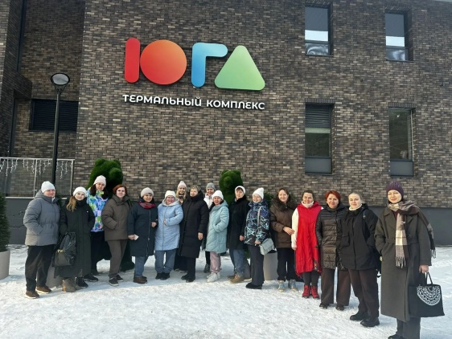
Приятно были удивлены - в программу входил завтрак –«шведский стол» - с 10-00 до 12-00 можно было пройти в кафе и поесть. Время и количество предлагаемых блюд не ограничивалось. В программу включен завтрак («шведский стол»), можно спокойно позавтракать без ограничения времени. Прекрасное воплощение проекта «Профсоюз- территория здоровья!».

